Festbrev 12. juni 2026, St. Birgitta menighet.
Jesu Hjertefest
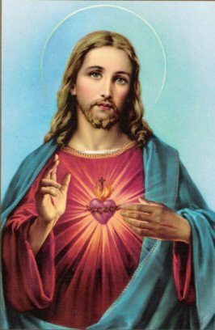

Jesu Hjertefest, år A
(Dagens liturgi i Messeboken side 734 (ny), 332(gml.))
Første lesning: | 5 Mos 7, 6 – 11
Salme 103 Omkved | Herrens miskunn hviler fra slekt til slekt over dem som frykter ham.
Annen lesning: | 1 Joh 4, 7 – 15
Evangelium: | Matt 11, 25 – 30
Messetider
Mandag | 15/6 | 18.00 | Jesu Hjerte andakt – filippinsk gruppe
Tirsdag | 16/6 | 18.00 | Kveldsmesse
Onsdag | 17/6 | 17.15  18.00  18.30 | Jesu Hjerte andakt- vietnamesisk gruppe  Kveldsmesse  Jesu Hjerte Andakt – polsk gruppe
Torsdag | 18/6 | 17.00  18.00 | Jesu Hjerte Andakt – Afrikansk gruppe  Kveldsmesse og sakramentsandakt.
Fredag | 19/6 | 11.00  17.30 | Formiddagsmesse.  Jesu Hjerteandakt- Kaldeisk gruppe
Lørdag | 20/6 | 17.30  18.00 | Rosenkransandakt + Jesu hjerteandakt Kveldsmesse.
Søndag | 21/6 | 11.00  16.00  18.00 | Høymesse. 12. alm. Søndag.  Filippinsk messe  Kveldsmesse

Forbønner

Celebranten:
Kjære brødre og søstre! Kjærligheten er altså dette: Ikke at vi elsket Gud – men at han elsket oss og sendte sin Sønn som sonoffer for våre synder. La oss vende oss til Herren Jesus Kristus med bønn om miskunn:
- For alle som søker å vitne om Guds kjærlighet, at de må nå frem med budskapet om ham som gir hvile. Vi ber deg…

- Om miskunn og utfrielse for alle som blir truet eller rammet av krig og fiender. Vi ber deg…

- For de små og mislykkede, at de må se Guds Sønns kjærlige hjerte. Vi ber deg…

- Om at vi med tillit og i lydighet må ta imot Sønnens kjærlige nåde og hjelp. Vi ber deg..

- For de ensomme, syke og eldre i vår menighet, at de blir styrket og trøstet av troen på Jesus Kristus. Vi ber deg...

- Gi alle våre avdøde, del i ditt rike så de kan prise deg i evighet. Vi ber deg…

Celebranten:

Herre Gud, himmelske Far, du som åpenbarte din kjærlighet for oss ved å sende din enbårne Sønn til verden, vi ber deg gi oss liv ved ham. Han som lever og råder fra evighet til evighet. Amen.

